[轻松考App]

需求确认书

Ver:

客户方签字：

项目负责人签字：

目 录

1 概述 3

1.1 编写目的 3

1.2 项目背景 3

1.3 文档团队 3

1.4 项目管理团队 3

1.5 项目假设与约束 3

2 项目前景与范围 3

2.1 项目前景 3

2.2 项目范围 3

3 需求概述 3

3.1 角色(用户)分析 3

3.2 产品特性 3

3.3 功能列表 3

3.4 权限列表 3

4 功能性需求 3

5 非功能性需求 3

5.1 指标参数 3

5.1.1 性能参数 3

5.1.2 并发用户数 3

5.1.3 数据容量 3

5.2 硬件服务器及网络需求 3

5.2.1 网络拓扑 3

5.2.2 软硬件环境 3

5.2.3 网络需求 3

5.3 扩展性 3

5.4 安全性 3

5.5 可维护性 3

5.6 可用性/可靠性 3

5.7 运营培训需求 3

6 附录 3

6.1 修改记录 3

# 概述

## 编写目的

在完成了针对《轻松考APP》软件市场的前期调查，同时与多位软件使用者进行了全面深入地探讨和分析的基础上，提出了这份软件需求规格说明书。此需求说明书对《轻松考APP》软件做了全面细致的用户需求分析，明确所要开发的软件应该具有的功能，性能和界面，使软件开发人员能够清楚的了解需求，并且在此基础上进一步提出系统设计书和完成后续设计UI开发工作。本说明书的预期读者为客户。需求分析人员和测试人员，用户文档编写者，项目管理人员。

本文档中所有出现界面原型部分，仅作为功能、流程等之辅助说明用途，不作为最终界面验收依据。界面相关的约束由界面原型文档补充说明。

## 项目背景

由于近些年来考研人数逐渐增加，然而当学生查询院校信息的时候，却显得异常的繁琐。且每个人的能力不同，复习计划与速度理应当不同，为了能更大程度帮助广大考研学子，量身定做自己的考研计划，提供统一的院校查询信息，开发一款适合广大考研学子的APP。

## 项目专用术语

EES：Easy Examination System

## 项目管理团队

团队成员：高明健，马嘉田，刘增璐，赵雅欣，王珺，汤珺

## 项目假设与约束

约束1：项目资金有限

约束2：项目开发时间固定

约束3：实现特定功能，质量保证

假设1： 开发过程中默契度不足

假设2：项目进度延迟

假设3：项目质量不过关

# 项目前景与范围

## 项目前景

纵观大学生考研，对刚上大学的学生，大部分没有考研意识，不了解考研的情况，知道考研后却无从下手，两手一抹黑，准备后，没有一个合理的手机app作为支持，不能及时的获取到有用的信息，不知道如何制定一个适合自己的考研计划，从什么地方获取到最新的考研资料与信息，想要查询一些必要信息还需要打开电脑从“研招网”上查询，对于现在的移动设备流行的状况，有一个综合的考研手机APP势在必行。

## 项目范围

项目范围：

1.为所有大学生提供一个即时且实用的考研信息查询APP。

2.提供各个有关考研的书店，考研免费，收费视频，已经考上研的达人，各个考研公司的老师，院校信息，提供一个适合学生的信息强大的让学生更专注于考研的即时APP。

超出范围：

版本1.0 推荐书籍 ，发帖交流，

# 需求概述

## 角色(用户)分析

本项目的用户分为：游客，会员，管理员，专业规划老师等几类

游客： 所有浏览网上的且未登录的用户。匿名用户可以查看资源，但是不能享受量身管业规划服务

会员 ： 享受一切服务

管理员 ： 是有权进行后台管理的所有人员的统称，按照其具体工作职责的不同，可以更详细的划分专属管理员，所有权限分配都可以由网站的总管理员进行设定。

专业规划老师 ： 根据学生自身特点的不同，为学生量身定做复习规划等服务

## 产品特性

1.唯一性：对于现在市场上，还没有一个适合大学生考研的app

2.即时性：对于现在的大学生所有获取的考研信息，都必须用电脑去查询，不能做到即时查询即时获得，如果从手机浏览器上查询，信息难免太杂，无法获取到主要的全面的信息

3.准确性：保证提供的信息准确无误

4.各异性：服务的各异性，针对不同的人，制定不同计划

## 功能列表

|  |  |  |
| --- | --- | --- |
| 功能 | 描述 | 优先级 |
| 登录注册认证 | 普通用户不需要注册，只能查询一些各个院校专业的基本信息，会员用户通过手机注册登录或第三方登录，登录后可进行查询，获取资料等操作 | 高 |
| 搜索 | 所有用户依照自己意愿搜索某院校，或某专业。某导师，都会列出相应的信息 | 高 |
| 制定考研计划 | 会员可根据自己的实际情况，自动生成考研计划，也可付费让专业的人员根据会员的实际情况制定考研计划 | 高 |
| 观看视频 | 会员可根据自己要考的专业，找到自己合适的政治，英语，数学，专业视频，和考研经验分享，考研注意事项 | 高 |
| 发布留言 | 会员可根据自己的学习感受，学习经历，学习方法，发布留言，被其他同学采纳后可获取红包 | 高 |

## 权限列表

|  |  |
| --- | --- |
| 普通用户 | 搜索各个专业各个院校的基本信息，购买考研资料 |
| 会员注册用户 | 搜索各个专业各个院校的基本信息,制定考研计划，观看考研知识视频，分享学习经验，购买考研资料 |
| 管理员 | 认证；审核 |
| 专业规划老师 | 针对个人，制定计划 |

# 功能性需求

## 用例描述

1. **用例名：登录**

干系人利益：

用户：登录后的用户可保存相关个人信息，方便制定计划等功能的使用

基本路径：

1、用户进入登录页面

2、输入用户名和密码或手机号或选择第三方登录

3、系统验证信息

4、用户进入首页

扩展路径：

* 用户名和密码有误，系统提示
* 手机验证码有误，系统提示

业务规则：

* 手机验证码为4位

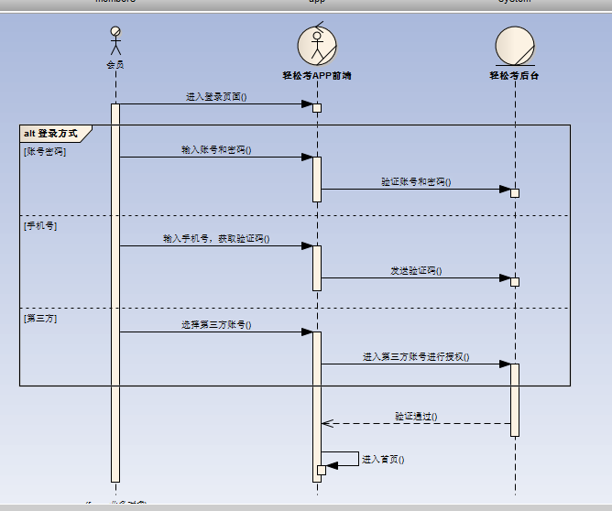

1. **用例名：制定计划**

基本路径

1. 进入制定计划页面
2. 选择相应书籍、时间等
3. 会员确认信息
4. 系统保存相应信息
5. 系统根据信息生成相应的计划
6. 显示用户近期计划页面

扩展路径：

* 书籍包括固定书籍和自定义书籍
* 用户可自行添加自定义书籍
* 某学科的书籍，只能选择一本书籍

**业务规则：**

* 用户处于登录状态

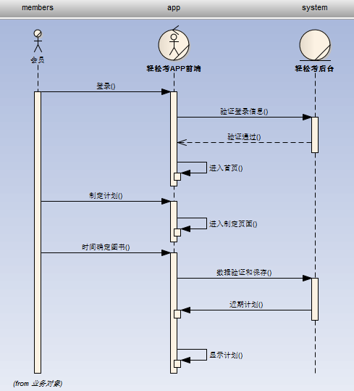

1. **用例名：注册**

干系人利益：

用户：用户注册后才能使用某些具体功能

基本路径：

1. 用户进入注册页面
2. 输入用户名和密码
3. 用户确认信息
4. 系统验证信息
5. 用户注册成功

扩展路径：

* 用户名重复，系统提示
* 密码少于6位，系统提示

业务规则：

* 密码不少于6位

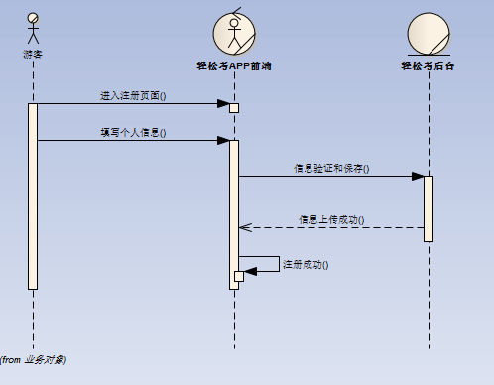

1. **用例名：修改信息**

干系人利益：

用户：用户可修改个人信息

基本路径：

1. 用户进入个人页面
2. 修改个人信息
3. 用户提交信息
4. 系统验证信息
5. 用户修改信息成功

扩展路径：

* 用户未登录，系统提示

业务规则：

* 用户名不可重复

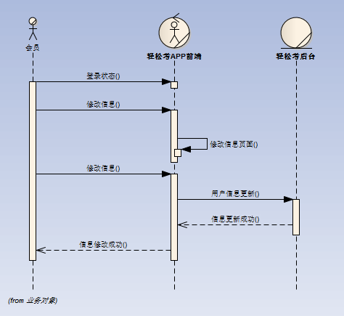

1. **用例名：查找院校**

干系人利益：

用户：用户可仔自行查找院校相关信息

轻松考团队：用户更加方便快捷的查找院校信息

基本路径：

1. 选择要查找的方式
2. 输入自己要查找的院校
3. 系统根据信息搜索院校
4. 显示符合用户条件的院校

扩展路径：

* 输入院校信息不正确，系统提示
* 系统没有改院校信息，系统提示

业务规则：

* 查找方式有三种：直接根据学校名称查找、按照专业查找、根据地区查找

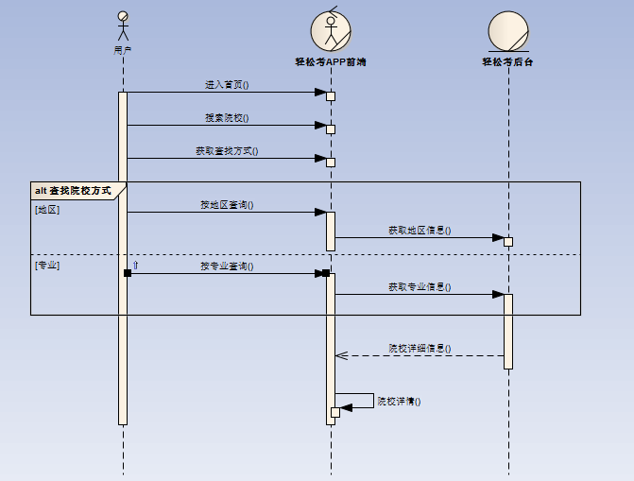

1. **用例名：收藏院校**

干系人利益：

用户：收藏自己感兴趣的院校，方便查看其信息

轻松考团队：方便用户查看感兴趣院校的信息

基本路径：

1. 用户进入个人主页
2. 进入收藏院校页面
3. 系统查找出相应信息
4. 点击相应院校
5. 系统查找该院校信息
6. 进入院校详情页面

扩展路径：

* 用户未登录，系统提示
* 用户未收藏院校，系统提示

业务规则：

* 用户处于登录状态

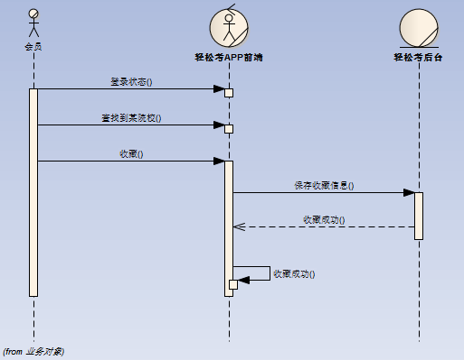

# 非功能性需求

## 指标参数

### 性能参数

1.数据精确度

A．要按照严格的数据格式输入，否则系统不给予响应进行处理。

B．查询时要保证查全率，所有相应域包含查询关键字的记录都应能查到，因为通常有文件的记录会很多，所以本系统采用了两种方法进行查询：直接查询和模糊查询。

2.时间特性

一般操作的响应时间应在1~2秒内，对软磁盘和打印机的操作也应在可接受的时间内完成。

3适应性

满足企用户使用的需求。 对前面提到的运行环境要求不应存在困难。

### 并发用户数

预计每天10000笔业务

## 运行需求

1. 设备

本项目目前只支持Android版本

1. 用户界面

超越VB的界面，全新感觉，操作简便，一目了然，视图优美等特点。并且采用菜单界面驱动方式，给操作用户带来了极大的便利，对用户友好。

## 扩展性

可以为用户推荐专业书籍，提供一些视频教学

## 安全性

对于系统的重要数据都有密码保护，具有一定的安全性

## 其他要求

1. 系统的容错性：用户输错的数据都有提示信息，具有较好的容错性能。
2. 系统的封闭性：用户的封闭性能较好，用户基本上在提示信息下输入数据。

## 营培训需求

用户体验较好，使用方便快捷，不需要培训

# 附录

## 修改记录

|  |  |  |  |  |
| --- | --- | --- | --- | --- |
| 版本 | 修改人 | 修改时间 | 修改内容 | 核准 |
| 1.0 | 赵雅欣 | 2018/5/9 | 详细内容 |  |
|  |  |  |  |  |
|  |  |  |  |  |